муниципальное бюджетное дошкольное образовательное учреждение

муниципального образования «Город Архангельск»

«Детский сад № 20 «Земляничка»

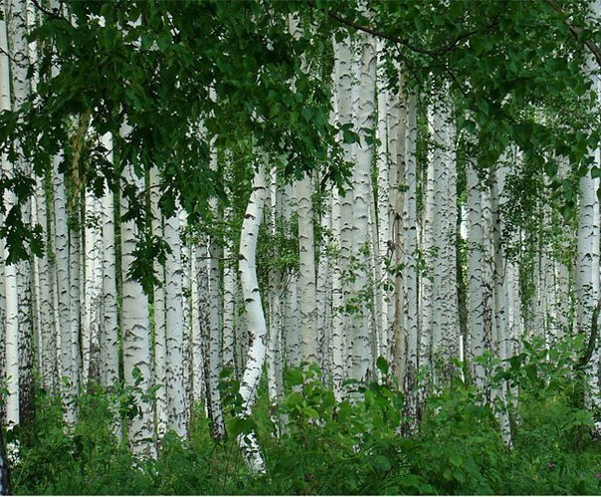

**ЭКОЛОГИЧЕСКИЙ ПРОЕКТ**

**«БЕЛАЯ БЕРЕЗА»**

Разработала воспитатель:

Кузнецова Юлия Лазаревна

***Тип проекта:*** познавательно-исследовательский.

**Продолжительность проекта:** долгосрочный (сентябрь 2015 г.- май 2016г.)

**Предмет исследования:** берёза.

***Участники проекта:*** дети

***По количеству участников:*** групповой

**Актуальность:**

Огромную роль в экологическом образовании детей играет практическая, исследовательская деятельность в природных условиях. Современные городские дети редко общаются с природой. Они неплохо знают растения, животных других стран и гораздо хуже тех, кто обитает рядом с ними. Экологическое   образование ребенка необходимо начинать со знакомства с объектами природы ближайшего окружения, с которыми   ребенок сталкивается каждый день.

С чего начинается Родина? С речки, с песчаного берега, с неприметного бугорка на полянке, с семьи, с маленького дворика, где мы живем, а может она начинается с той березки, которая растет на территории нашего детского сада, во дворе нашего дома?

Красавицей русских лесов называют люди березку. Это одно из наиболее почитаемых у славян деревьев, символ и гордость русского народа. Это «счастливое» дерево оберегает от зла, приносит удачу и благополучие в семьи. В старину березу называли «дерево четырех дел». Первое дело – мир освещать, второе – крик утешать, третье – больных исцелять, четвертое – чистоту соблюдать.

Для русского человека нет дерева роднее и милее. Березка вызывает в нас чувства, созвучные щедрой и отзывчивой русской душе! Нет дерева в России, которому так повезло бы в фольклоре, литературе, живописи, музыке. Береза приносит людям радость и свет!

Поэтому в наше время, когда ребенок очень мало общается с природой, а свободное время все больше занимает компьютер, телевизор и прочие достижения технического прогресса, очень важно помочь ребенку увидеть неповторимость, целостность природы, научить любить ее, уважать, вызвать желание общаться с ней.

**Проблема:**

1. Недостаточные представления детей о самом почитаемом дереве в России – берёзе, о ее оздоровительном, хозяйственном и эстетическом значении в жизни человека.

2. Несоблюдение правил экологически грамотного поведения.

**Цель проекта**: содействие формированию экологической культуры дошкольников через воспитание бережного отношения к природе.

**Задачи**:

1. Сформировать представления у детей о жизни берёзы, как живого существа, символ страны.

2. Развивать у детей познавательный интерес, желание наблюдать, исследовать, получать новые знания.

3. Заложить основы экологической грамотности у детей через воспитание любви к природе и бережное отношение к ней.

**Реализация проекта:**

|  |
| --- |
| **НАЧАЛЬНЫЙ ЭТАП** |
| 1. Сформулированы проблемные вопросы совместно с детьми: «Березка живая или нет?», «Кто сажает растения в городе? Для чего?», «Как посадить березку на участке детского сада?», «Почему так много берез в России?».  2. Разработаны учебные вопросы для детей: «Какую роль играет береза в жизни человека?», «Как помочь березовой роще?», «Какие ассоциации вызывает слово береза?», «Почему береза называется березой?»  3. Подбор художественной литературы( сказки, стихи, загадки, считалки, пальчиковые игры, потешки), подвижных игр, игр- упражнений, дидактических игр, комплекса утренней гимнастики «Поход в березовую рощу». |
| |  | | --- | | **ОСНОВНОЙ ЭТАП** | | **Познавательное развитие : «Ознакомление с миром природы»**  1. ***«Люблю русскую красавицу»***  *Цель: Дать первичное представление детей о дереве- березе; его строении, отличиях и сходствах с другими деревьями.*  2. Наблюдение за внешними признаками и отличительными особенностями березы.  3. «ДЕНЬ РОЖДЕНИЕ БЕРЕЗКИ»  4. Д/и: «Найди листок березы», «Отгадай листок», «Что сначала, что потом»  5. Разгадывание загадок.  6. Исследование бересты.  **Художественно-эстетическое развитие:**  **«ЛЕПКА»**  1. ***«Березовый пенек»***  *Цель: Формировать представление детей о березе. Формировать умение детей лепить пенек.*  2. ***«Весенняя березка»***  *Цель: Дать представление детям о рельефной лепке. Формировать умение детей лепить березу методом налепа.*  **«РИСОВАНИЕ»:**  1. ***«Белая береза»***  *Цель: Учить детей изображать символ России- березу.*  **Речевое развитие: «Чтение художественной литературы»**  1. Чтение: К. Паустовского «Подарок»; «[Берёзка»](http://dohcolonoc.ru/proektnaya-deyatelnost-v-detskom-sadu/2983-ekologicheskij-proekt-dlya-doshkolnikov-lyublyu-berezku-russkuyu.html#1) ; Н.И. Прухина «Ода березе»; Л. М. Смирнова «Березка голову склоня…»; А. Прокофьев «Люблю березку русскую» т.д.  2. Разучивание пословиц, поговорок.  3. Заучивание стихов о березе: С. Есенин «Белая береза», П. Воронько «Береза»,  **Физическое развитие: «Физическая культура»**  1. Утренняя гимнастика «Поход в березовую рощу».  2. Подвижные игры: «Беги к березе», «Кто быстрее соберет березовые почки»; «Кто быстрее добежит до березки».  **Художественно- эстетическое развитие: «МУЗЫКА»**  1. Слушание “Ах ты, берёза” Раухвергера.  2. Хороводы “В золоте берёзонька” слова и музыка Г. Вихаревой, “Аи, да берёзка” музыка Т. Попатенко  3. Пение без сопровождения р. н. п. “Во поле берёзонька стояла” |  |  | | --- | | **РЕФЛЕКСИВНЫЙ ЭТАП** | | 1. Организация конкурса рисунков с изображением березы в любой технике.  2. Конкурс «Читаем стихи о березке». | |

***Ресурсы:***

- Т.А. Шорыгина «Деревья. Какие они?»

- Т.С. Комарова «Изобразительная деятельность в детском саду».